«Малыш в детском саду»

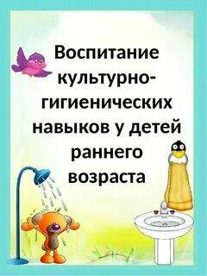

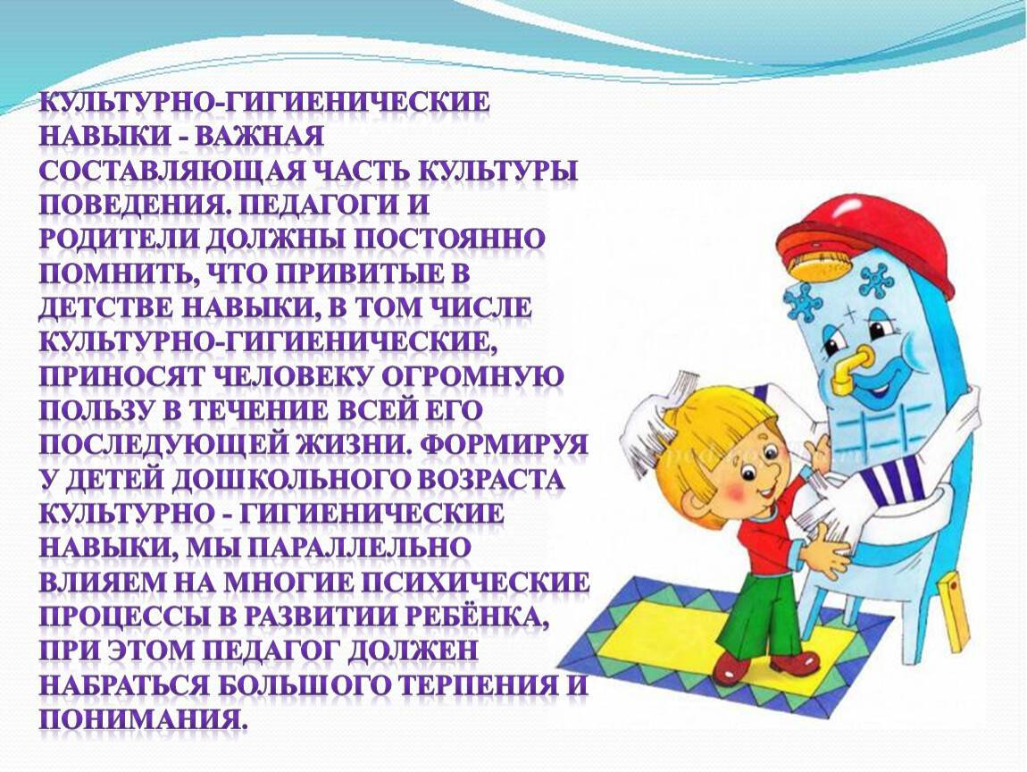
Консультация для родителей
«Воспитание культурно – гигиенических навыков
у детей младшего дошкольного возраста».
Гигиеническая культура столь же важна для человека, как и умение разговаривать, писать, читать. С раннего возраста надо учить ребят мыть руки перед едой, есть из отдельной тарелки, ходить чистыми, стричь волосы, вытряхивать одежду, не пить сырой воды, вовремя есть, вовремя спать, быть больше на свежем воздухе и так далее».
В младшем дошкольном возрасте одним из направлений работы является воспитание культурно- гигиенических навыков. Необходимость опрятности, содержание в чистоте лица, рук, тела, прически, одежды и обуви продиктовано не только требованиями гигиены, но и нормами человеческих отношений. Дети должны понимать, что в соблюдении этих правил проявляется уважение к окружающим, что любому человеку неприятно касаться грязной руки или смотреть на неопрятную одежду. Неряшливый человек, не умеющий следить за собой, своей внешностью, поступками, как правило, небрежен и в работе.
Культурно-гигиенические навыки – это навыки, которые позволяют человеку обслужить самого себя. Культурно-гигиенические навыки – важное средство физического воспитания; являются составной частью культуры поведения, с другой стороны они связаны с трудовым воспитанием.
Виды культурно-гигиенических навыков
- навыки культурной еды
- навыки самообслуживания
- навыки поддержания порядка в окружающей обстановке
- навыки культурных взаимоотношений
- навыки поддержания чистоты тел
Формирование привычек и навыков осуществляется под непосредственным педагогическим воздействием взрослых и всей окружающей обстановки. Воспитание у детей навыков личной и общественной гигиены играет важнейшую роль в охране их здоровья, способствует правильному поведению в быту, в общественных местах.
В конечном счете, от знания и выполнения детьми необходимых гигиенических правил и норм поведения зависит не только их здоровье, но и здоровье других детей и взрослых.
При этом детей приучают выполнять не только то, что им приятно, но и то, что необходимо, преодолевая трудности разного характера.
В процессе повседневной работы с детьми необходимо стремиться к тому, чтобы выполнение правил личной гигиены стало для них естественным, а гигиенические навыки с возрастом постоянно совершенствовались.
Сначала детей приучают к выполнению элементарных правил: мыть руки перед едой, после пользования туалетом, игры, прогулки и т. д. Ребенку старше двух лет прививают привычку полоскать рот питьевой водой после приема пищи, предварительно научив его этому.
Формируют навыки личной гигиены: умение детей быть всегда опрятными, замечать неполадки в своей одежде, самостоятельно или с помощью взрослых их устранять. Приучают правильно сидеть за столом во время еды, аккуратно есть, тщательно, бесшумно пережевывать пищу, уметь пользоваться столовыми приборами, салфеткой. Детям, которые дежурят по столовой, нужно не только уметь правильно накрыть стол и ставить посуду, но и твердо усвоить, что, перед тем как приступить к выполнению своих обязанностей, необходимо тщательно помыть руки с мылом, привести себя в порядок, причесаться
Культурно-гигиенические навыки и привычки имеют выраженную социальную направленность, так как дети приучаются выполнять установленные в обществе правила, соответствующие нормам поведения.
Особое внимание следует уделять формированию нового навыка, привычки, связанных с изменением обстановки, вида деятельности, с появлением новых обязанностей. Для успешной работы в этот период очень важно вызвать у детей положительные эмоции. В дальнейшем нужно приучать дошкольников выполнять не только то, что им приятно, но и то, что необходимо, что требует преодоления определенных трудностей.
Культурно-гигиенические навыки и привычки в значительной степени формируются в дошкольном возрасте, так как центральная нервная система ребенка в высшей степени пластична, а действия, связанные с принятием пищи, одеванием, умыванием, повторяются каждый день и неоднократно.
Наиболее успешно гигиенические навыки формируются у детей раннего и младшего дошкольного возраста. В дальнейшем приобретенные навыки необходимо закреплять и расширять.
В 1,5-2 года ребенок почти все может снять с себя, сложить и большую часть одежды надеть. В значительной степени дети сами умываются, вытираются.
На втором году жизни ребенка необходимо систематически прививать ему навыки культуры поведения: спокойно сидеть за столом, тихо разговаривать при укладывании спать, благодарить за оказанную помощь.
На третьем году жизни малыш не только более самостоятельно может одеваться, раздеваться и т. д., но и знает определенный порядок действий, входящих в каждый процесс, приемы их выполнения.
Дети третьего года жизни все действия выполняют быстрее. В этот период нужно чаще приучать детей к взаимопомощи, поручать им несложные задания.
Важным фактором воспитания является коллектив сверстников, где дети наблюдают положительные примеры, могут производить сравнения, получить помощь при затруднениях.
Задачи по формированию культурно-гигиенических навыков.
В работе дошкольного учреждения уделяется большое внимание воспитанию у воспитанников культурно-гигиенических навыков. Содержание работы по формированию культурно-гигиенических навыков включает следующие задачи:
1. Развивать умение воспитанников под контролем воспитателя, а затем самостоятельно мыть руки по мере загрязнения и перед едой, насухо вытирать лицо и руки личным полотенцем.
2. Формировать умение с помощью воспитателя приводить себя в порядок.
3. Формировать навык пользования индивидуальными предметами (носовым платком, салфеткой, полотенцем, расческой, горшком) .
4. Во время еды учить воспитанников правильно держать ложку.
5. Обучать воспитанников порядку одевания и раздевания. При небольшой помощи воспитателя формировать умение снимать одежду, обувь (расстегивать пуговицы спереди, застежки на липучках); в определенном порядке аккуратно складывать снятую одежду; правильно надевать одежду и обувь.
В процессе гигиенического воспитания и обучения необходимо сообщать воспитанникам разнообразные сведения: о значении гигиенических навыков для здоровья, о последовательности гигиенических процедур в режиме дня.
Содержание культурно-гигиенических навыков детей младшего дошкольного возраста.
С раннего возраста нужно приучать детей выполнять следующие гигиенические процедуры:
-мыть руки перед едой и после каждого загрязнения;
-умываться после ночного сна и после каждого загрязнения;
-принимать ежедневно гигиенический душ перед ночным сном, а летом — и перед дневным сном;
-мыться с мылом и мочалкой (через два дня на третий);
-подмываться перед сном и после сна, если малыш проснулся мокрым;
-полоскать рот после приема пищи (с двух лет);
-пользоваться зубной щеткой (с двух лет);
-пользоваться носовым платком по мере надобности в помещении и на прогулке (самостоятельно с двух с половиной лет);
-пользоваться расческой, стоя перед зеркалом (с полутора — двух лет);
-ухаживать за ногтями с помощью щеточки (с двух с половиной лет);
-не брать пищу грязными руками (под контролем взрослого на протяжении всего раннего детства);
-мыть ноги перед сном.
Существует 5 видов культурно-гигиенических навыков:
1. Гигиенические навыки по соблюдению чистоты тела - учить засучивать рукава, самостоятельно мыть руки, лицо, не разбрызгивая воду, пользоваться мылом, уметь сухо вытираться;
2. Навыки культурной еды - приучать самостоятельно и аккуратно есть, хорошо пережёвывать пищу с закрытым ртом, пользоваться вилкой, не крошить, без напоминания пользоваться салфеткой, вытирать губы, пальцы;
3. Навыки аккуратного и бережного обращения с вещами личного пользования - при умывании не мочить одежду, вешать полотенце на определённое место без напоминания. Самостоятельно одеваться в определённой последовательности (с небольшой помощью). Аккуратно складывать и вешать одежду, исправлять неполадки в костюме (самостоятельно и с помощью взрослого);
4. Навыки поддержания порядка в окружающей обстановке - приучать дома и в детском саду убирать игрушки и другие материалы на место. Учить выполнять поручения взрослых, направленные на поддержание порядка в групповой комнате, на участке;
5. Навыки культурного поведения и взаимоотношений детей - выходя из-за стола, тихо задвигать стул, благодарить. При входе в здание вытирать ноги и переобуваться.
В воспитании культурно-гигиенических навыков важно единство требований сотрудников детского учреждения и родителей. Малыш не сразу и с большим трудом приобретает необходимые навыки, ему потребуется помощь взрослых. Прежде всего, следует создать в семье необходимые условия: приспособить к росту ребёнка вешалку для одежды, выделить индивидуальную полку или место на полке для хранения предметов туалета (носовых платков, лент, носков), постоянное и удобное место для полотенца и т.д.
К методам формирования гигиенических навыков можно отнести:
· Разъяснение необходимости выполнения режимных моментов, гигиенических процедур;
· Пример взрослого;
· Приучение, упражнение;
· Создание воспитывающих ситуаций;
· Поощрение помогает ребенку утвердится поверить в свои силы(особенно в освоение новых навыков);
-игровые приемы
-дидактические игры
-викторины, развлечения
Чтобы облегчить ребенку освоение новых навыков, необходимо делать этот процесс доступным, интересным и увлекательным. И делать это надо педагогически тонко, ненавязчиво. При этом воспитателю важно учитывать возрастную особенность детей 3-го года жизни — стремление к самостоятельности.
На протяжении младшего дошкольного возраста ребенок приобретает много навыков, овладение которыми требует от него определенных усилий. Для более легкого овладения определенными навыками связанных с его усвоением действия членят на несколько операций.
Прежде всего, следует запомнить: на начальном этапе усвоения навыка торопить детей ни в коем случае нельзя, надо дать им возможность спокойно выполнять осваиваемые действия. Подобная обстановка позволит сохранить у них положительно-эмоциональный настрой.
Художественное слово позволяет воспитанникам глубже понять окружающий мир. Они воспринимают художественную литературу, запоминают полюбившиеся им потешки, сказки. В то время, когда дети играют и прослушивают художественный материал, не подозревая этого, они осваивают какие-то знания, овладевают навыками действий с определенными предметами, учатся культуре общения друг с другом. Использование художественного слова создает у детей хорошее настроение и формирует положительное отношение к выполнению КГН.
Особое воздействие на детей оказывают такие художественные произведения, как:
А. Барто «Девочка чумазая», К. Чуковского «Мойдодыр», «Федорино горе», В. Маяковского «Что такое хорошо и что такое плохо», С. Капутикян «Кто скорее допьёт», З. Александровой «Что взяла клади на место», «Топотушка», И. Муравейка «Я сама», рассказы Л. Вороньковой «Маша- растеряша», потешки: «Водичка, водичка… », «Травка-муравка», «ночь прошла, темноту привела», юмористические частушки Г. Ладонщиковой из книги «Про знакомые дела». Например:
«Я под краном руки мыла,
A лицо помыть забыла
Увидал меня Трезор,
Зарычал: «Какой позор! ».
Большое значение по формированию навыков самообслуживания занимают потешки. Чтобы вызвать у детей желание умываться и сделать для них этот процесс лёгким и приятным, мы читаем потешки, соответственно действию называя имя ребёнка:
«Ладушки, ладушки с мылом моем лапушки,
Чистые ладошки, вот вам хлеб да ложки! »
Или:
«В кране булькает вода,
Очень даже здорово!
Умывается сама Машенька Егорова» (имя ребёнка)
Вот ещё потешка:
«Знаем, знаем, да, да, да!
Где тут прячется вода!
Выходи водица, мы пришли умыться!
Лейся на ладошку по-нем-нож-ку!
Нет, не понемножку – посмелей,
Будем умываться веселей! »
Воспитание культурно-гигиенических навыков у детей – первооснова всей дальнейшей работы и основа для развития физически крепкого ребенка. К тому же культурно-гигиенические навыки – это элементы самообслуживания, что является первой ступенью и основой для трудового воспитания.
Важно помнить:
- Наличие культурно-гигиенических навыков - важное условие для поддержания здоровья, так как соблюдение правил личной гигиены предохраняет от инфекционных заболеваний.
- Ежедневно повторяя одни и те же действия, ребенок совершенствует движения: они становятся более точными, ловкими, координированными.
- Ребенок шире познает окружающий мир, так как, пользуясь разными предметами (ложка, салфетка и т.д.), знакомясь с их свойствами (мокрые, сухие, чистые), осмысливает простые связи между явлениями (не наклонился над тарелкой – рубашка грязная).
- Культурно-гигиенические навыки способствуют развитию речи: воспитатель наряду с показом и непосредственной помощью пользуется словом (поясняет действие, указывает на основные признаки).
- Благодаря культурно-гигиеническим навыкам развиваются, приобретают силу и устойчивость такие психические функции, как внимание и воля (это связано с тем, что детям раннего возраста требуется постоянное воспитательное воздействие).
- Овладение культурно- гигиеническими навыками приводит к удовлетворению стремления к самостоятельности (что формирует положительное отношение к процессам воспитания).

Умываемся с потешкой

Потешки-это небольшие стихотворения-приговорки, которыми сопровождают разные занятия с ребенком или действия самого ребенка — потягивание после сна, зарядку, умывание, массаж, одевание и пр.. Потешки рассчитаны на активность самого ребенка. Малыш самостоятельно выполняет все движения в соответствии с текстом потешки.

Ты мне ручки подай,
Да с кровати вставай,
Умываться пойдём,
Где водичка найдём!
***
От водички, от водицы
Всё улыбками искрится!
От водички, от водицы
Веселей цветы и птицы!
Таня умывается,
Солнцу улыбается!
***
Водичка, водичка,
Умой моё личико,
Чтобы глазоньки блестели,
Чтобы щёчки краснели,
Чтоб смеялся роток,
Чтоб кусался зубок.
***
Ай, лады, лады, лады
Не боимся мы воды,
Чисто умываемся,
Маме улыбаемся.
Знаем, знаем, да-да-да
Где ты прячешься, вода!
Выходи, водица,
Мы пришли умыться!
Лейся на ладошку
По-нем-ножку.
Лейся, лейся, лейся
По-сме-лей -
Детка умывайся веселей!
***
Щечки?
Мыли.
Носик?
Мыли?
А глазки?
Забыли.
***
Знаем, знаем - да-да-да!
В кране прячется вода!
Выходи, водица!
Мы пришли умыться!
Лейся понемножку
Прямо на ладошку!
Будет мыло пениться
И грязь куда-то денется!
***
Ладушки, ладушки,
С мылом моем лапушки.
Чистые ладошки,
Вот вам хлеб и ложки.
***
Водичка-водичка,
Умой Ирино личико,
Ира кушала кашку,
Испачкала мордашку.
Чтобы девочка была
Самой чистенькой всегда,
Помоги, водичка,
Умыть Ирино личико.

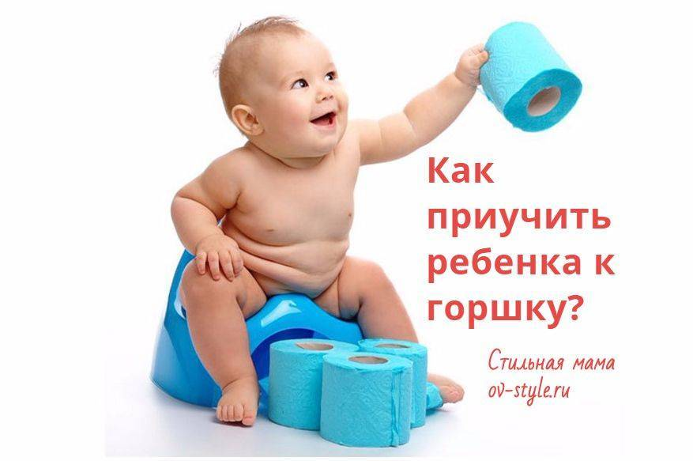

Как приучить ребенка к горшку
С взрослением малыша, с каждым новым месяцем все мамы начинают задумываться и задаваться вопросом когда нужно начинать знакомить своего малыша с горшком, и как правильно и быстро научить и приучить ребенка ходить в новый для него «туалет». Одни родители начинают обучение еще в догодовалом возрасте, другие – не торопятся с этим.
Когда начать высаживать ребенка на горшок.
Если вы решили начинать приучать ребенка к горшку, оцените перед этим его психологическое развитие. Для успешного результата ребенок должен понимать, зачем его сажают на незнакомый ему предмет, для чего снимают штаны и что от него требуют. Поэтому процесс может затянуться на несколько недель а то и месяцев, и от родителей требуется терпение и спокойствие.
Специалисты рекомендуют заниматься приучением к горшку в возрасте примерно двух лет, когда физиологически и психологически малыш уже готов к этому. Ведущие педиатры уверяют, что то, что ребенок не просится на горшок до двухлетнего возраста, – физиологическая норма. Это объясняется тем, что человек не может контролировать процессы мочеиспускания и дефекации самостоятельно именно до такого возраста. Всему свое время, так заложено природой. С физиологией лучше не спорить! В начале обучения дети не понимают, зачем их пытаются усадить на горшок: некоторые начинают бояться его и начинают плакать только при виде «туалета». Родители ни в коем случае не должны повышать голос или ругать малыша. В положительном случае, если у ребенка получилось сходить в горшок, его нужно обязательно похвалить.
Родителям в это время необходимо тщательнее следить за поведением ребенка: некоторые малыши начинают подавать признаки, что они хотят в туалет. Одни дети замирают, другие – начинают тужиться — как только заметили эти признаки, нужно усадить малыша на горшок. Несколько раз успеете поймать момент, ребенок начнет понемногу понимать для чего нужен этот предмет. Оптимальный возраст 18 — 24 месяца! И вот почему: до 18 месяцев малыш просто не контролирует наполнение мочевого пузыря и кишечника. Если соседский кроха сидит на горшке в возрасте до года, это еще не означает, что он просится по своим потребностям сознательно. Можно сказать, ребенок руководствуется рефлексами, посадили на горшок – делай свои «дела», не успели «поймать», получите грязные штанишки. Все меняется, когда крохе исполняется 2 года. К этому моменту уже имеются определенные навыки, благодаря которым можно начинать приучение к горшку:
Может нагибаться, присаживаться на корточки и вставать;
Поднимать мелкие предметы с пола, складывать их на места;
Еще одно преимущество для тех, кто думает, как приучить ребенка к горшку в 2 года, – высокая вероятность того, что ребенок уже понимает речь родителей. Большинству детей уже можно все объяснить, рассказать и избежать таким образом лишних истерик;
Сам произносит некоторые слова, может сообщить о своих потребностях;
Остается сухим после дневного сна, может не писаться около 2 часов во время бодрствования; Ч
увствует дискомфорт в мокром или запачканном белье.
К горшку - повышенные требования.
Если вы поняли, что сейчас ваш ребенок находится в благоприятном для приучения периоде, первым делом нужно выбрать горшок. В детских магазинах представлено много моделей горшков для малышей разного возраста. Они отличаются материалом, формой и цветом: не стоит думать, что купив розовый горшок для девочки, а голубой – для мальчика, вы сделаете удачный выбор. Для маленьких представительниц женского пола предпочтительнее приобретать горшки круглой формы, а для будущих мужичков – овальной, это связано с анатомическими особенностями строения тела. Также при покупке «туалета» для мальчика можно обратить внимания на горшки с выступом впереди.
Существуют общие рекомендации, как выбирать для ребенка горшок и выбор зависит от нескольких факторов:
-Он не должен быть холодным. Малышу это придется не по вкусу, и обучение потерпит крах в самом начале. Согласитесь, неприятно дотрагиваться телом к чему-то холодному, а тем более попе малыша, которая прикасалась к памперсу, пеленке, маминым рукам, ко всему теплому и мягкому, а тут вы вздумали посадить его на железный или керамический горшок! Поэтому отдавайте предпочтение пластиковым моделям;
-Удобство не менее важно в этом деликатном вопросе. Благо, что сейчас рынок предоставляет огромный выбор, и вы сможете подобрать как по анатомическому признаку, так и по финансам удобный для себя и малыша вариант;
- Важно, чтобы горшок был устойчивым. В противном случае, при малейшем неловком движении ребенок может шлепнуться вместе с горшком, а это чревато отказом в дальнейшем садиться на «опасный» предмет на долгие месяцы; ϖ Модели со съемной крышкой удобны в поездках;
- Не стоит приобретать горшок с музыкальными, световыми эффектами, малыши будут воспринимать его как игрушку;
- Наличие спинки поможет удобному нахождению ребенка на горшке.
- Некоторые дети вообще изначально предпочитают присаживаться на унитаз, поэтому родителям стоит обратить внимание на детское сидение.
Знакомство: как приучить ребенка к горшку.
Когда родители показывают ребенку горшок первый раз, они часто не задумываются, какое важное событие происходит и насколько большое внимание нужно ему уделить. Роль играет и настроение ребенка, и внешний вид горшка, и условия, в которых происходит знакомство. Как быть? Сначала посадить ребенка и потом уже ему рассказать, что к чему? Или наоборот? А если малыш подумает, что эта новая игрушка, и не поймет, что нужно делать? Все эти вопросы роятся в голове обеспокоенных родителей, которые не знают, как правильнее поступить. Есть несколько вариантов развития событий. Если, к примеру, вы не знакомили ребенка с горшком до двухлетнего возраста, и он видит его впервые, будучи уже в состоянии понять ваше объяснение, нужно сначала преподнести необходимую информацию на доступном языке. В идеале малыш сядет на горшок и попробует что-то сделать. В худшем случае он отвернется, уйдет и расстроит тем самым маму и папу. Если такое случилось, не стоит навязываться и пытаться все равно усадить ребенка. Лучше спрятать горшок подальше и повторить попытку спустя пару недель, когда малыш уже успеет забыть о нем. Если ребенок не садится на горшок вновь, прячьте его снова и снова, пока не получится. Если ребенок младше и еще не понимает объяснений, лучше сначала его посадить, а потом уже рассказывать. Опять-таки если не получается, лучше не настаивать, чтобы еще больше не испугать малыша и не отвернуть от этого дела. Еще один вариант – попробовать присаживать на горшок кукол и любимые мягкие игрушки. Возможно, ребенок захочет последовать их «примеру». Вообще, здорово было бы привести старшего ребенка, который уже умеет ходить на горшок, и показать на его примере, что к чему. Хороший эффект такого приема подтверждается фактом, что второй и последующие дети начинают ходить на горшок раньше, беря пример со старших братьев или сестер. Обязательно объясняйте крохе, зачем нужен горшок: «Малыш, давай пописаем на горшок, так как мокрым и грязным ходить неприятно?» и т. д. Также предлагайте посетить горшок после сна или еды. Высаживайте ребенка на горшок, когда ему по времени уже нужно пописать или покакать. Это исключит возникновение конфуза невовремя.
Готовимся к промахам.
Если ребенок уже иногда ходит на горшок, но делает это не совсем уверенно, лучше отказаться от подгузника и приготовиться к появлению нежелательных луж посреди комнаты. В этот период лучше убрать ковры и запастись сменным бельем. Наличие подгузника на ребенке будет только тормозить процесс и прибавлять родителям еще больше головной боли. Родители также должны подготовиться морально: держать себя в руках и не ругать ребенка в случае, если он забудет о горшке. Бывают ситуации, когда малыш успешно ходит на горшок, когда его присаживает мама, но ребенок не просится на горшок самостоятельно. Важно понять, что малышу трудно принять новшество так быстро, как хотят окружающие, и лучше, если он будет встречать поддержку и улыбку вместо наказаний. Ребенок может испугаться! Бывают случаи, когда дети начинают бояться писать только потому, что не хотят, чтобы их ругали родители, и терпят, что негативно сказывается на их самочувствии. Не стоит удивляться, почему ребенок (2 года) боится горшка, если родители постоянно ругают и наказывают его за что-то, что связано с горшком. Ни в коем случае нельзя кричать на ребенка в процессе мочеиспускания (например, когда он уже начал писать в штаны, нельзя кричать «Эй, ты что, остановись!» и прочее). Это может стать причиной испуга и продления периода бесконтрольного мочеиспускания во сне.
Когда снимать подгузник на прогулку.
Не всегда ребенок, который ходит на горшок дома с большим успехом, сообщает о своем намерении пописать на улице. Сначала лучше надевать подгузник, так как ветреная или холодная погода может стать причиной нежелательной простуды (не факт, что вы успеете быстро добежать домой или успешно переодеть ребенка на месте происшествия). Снимать подгузник следует только тогда, когда он будет систематически оставаться сухим после прогулки, или же тогда, когда ребенок начнет проситься на горшок вне дома. Еще один нюанс, что делать, если ребенок говорит о том, что он хочет пописать, в каком-то людном месте, где нет никакой возможности сделать это. Часто мамочки присаживают детей прямо посреди улицы, под деревцо или кустик. Это и правильно, и нет. Хорошо бы помнить о том, что ребенку нужны удобства, и гулять только в местах, где неподалеку есть туалет. Можно обзавестись дорожным раскладывающимся горшком и носить его с собой. Такой вариант добавляет уверенности ребенку, потому что часто дети не просятся на улице только потому, что горшка нет в поле зрения.
Как научить ребенка терпеть.
Терпение – то, что придет к ребенку само. Говорят, что этому невозможно научить. Нужно просто пытаться объяснять малышу, что нужно подождать и так далее. Если ребенок научится терпеть, это уже поистине победа над горшком, и родители сразу заметят наличие такой способности. Опять-таки если ваш ребенок не умеет сдерживаться и терпеть, не нужно его наказывать, так как этот процесс больше физиологический, чем психологический.
Как отказаться от ночного подгузника.
Отказаться от памперсов в дневное время намного проще, нежели ночью. Днем мы можем «подловить» малыша, напомнить, если он заигрался, а вот как быть с ночным сном? После того, как у вашего крохи выработается устойчивый навык к регулярному посещению горшка, вы можете заметить, что ночной памперс остается сухим каждую ночь, а это значит, что вам повезло и пришло время укладывать его спать в одной пижаме. Но не все детки одинаковы, многие малыши попросту не контролируют во сне акт мочеиспускания, здесь вам поможет непромокаемая пеленка или клеенка и запасные простыни. Со временем ребенок привыкнет вставать в туалет даже ночью. Не поднимайте кроху в ночное время специально для похода в туалет, в противном случае всякий раз, когда вы забудете или не успеете его разбудить, в результате получите лужу. Малыш должен сам научиться распознавать свои позывы к походу на горшок. Можно порекомендовать, перед сном ограничить потребление жидкости, а также посадить на горшок.
Подводим итоги: типичные ошибки и общие рекомендации.
-Быстро приучить к горшку можно при достижении ребенком определенного психологического возраста.
-Сажайте ребенка на горшок после каждого сна. Если вы видите что его трусики сухие, то больше вероятность мочеиспускания в специальный туалет;
-Не начинайте обучение, если ребенок не здоров (прорезывание зубов, боли в животе). Ни в коем случае нельзя ругать ребенка за то, что он не сходил на горшок и описал штаны, он может испугаться не только родителей, но и горшка или даже самого процесса.
-В случае «попадания» малыша нужно хвалить, но не перестарайтесь. Не нужно хвалить сильно бурно или награждать ребенка чем-то. Достаточно просто ласково погладить малыша и сказать с улыбкой, что он молодец и что так нужно делать всегда.
-Если ребенок может сесть на горшок сам, нужно предоставить ему свободу действий, и даже если он просит посадить его, попробуйте сделать так, чтобы он справился самостоятельно.
-Перед тем как приучить ребенка к горшку в 2 года, нужно уже работать над его самостоятельностью. Особенно демократично нужно отнестись к «авариям» в первое время, когда у ребенка режутся зубы, когда он болеет, когда увлечен игрой, в период «кризиса первого года жизни». Лучше подождите и продумайте план для того, чтобы не переживать потом, как приучить ребенка к горшку в 2 года. Не забывайте о цели! Помните, что приучение ребенка к горшку - это в первую очередь приучение справить туда нужду. Малыш не должен садиться туда только для того, чтобы его похвалили или не наказывали. Главная цель родителей – научить ребенка управлять своим организмом.
-Прибегайте к маленьким хитростям:
-Разрешите смывать унитаз после того, как туда было отправлено содержимое горшка; Можно завести красочную, яркую книжку или игрушки, которыми можно будет играть или читать только при посещении горшка, однако не стоит разводить кукольный театр или библиотеку, для маленького человека акт посещения туалета, не должен быть игрой. Эти «туалетные вещи» помогут малышу расслабиться и отвлечься от своих страхов, добавят положительные эмоции, что может сыграть вам на руку при освоении горшка.
-Не следует слишком настаивать на высаживании ребенка на горшок. Это может вызвать отвращение и протест у малыша, он будет делать свои «дела» где угодно, только не на горшке, а если его и удастся усадить, то будет со всех сил сдерживать позывы, а это ни к чему хорошему привести не может. Поэтому, если вы оказались в такой ситуации, лучше на некоторое время вовсе забыть про существование горшка. Альтернативой может стать кое-что другое. Мальчикам можно предложить ходить в туалет «по-взрослому», как папа, стоя. Девочка может пускать «ручейки» в ванную или тазик, конечно с помощью родителей. Если эксперимент удался, можно через некоторое время вернуть горшок, но уже не будьте так настойчивы.
-Не забывайте, что ваш малыш – индивидуальность. Поэтому не нужно равняться на соседских малышей которые уже ходят на горшок, все обязательно получится со временем. -От внимательности родителей зависит, как быстро ребенок поймет, что от него требуют. Если вы заметили, что странные действия в поведении малыша (ребенок замер, напрягся, тужится), незамедлительно сажайте его на горшок. После нескольких положительных результатов, малыш начнет проситься в туалет.
Повторно приучаем малыша ходить на горшок
-Часто случаются ситуации, когда ребенок регулярно посещал горшок и вдруг, начал отказываться ходить на него. Это может быть не только в возрасте 1,5-2 года, но и в 3-4. Причины у этого могут быть довольно разными.
-Переезд или смена обстановки. Даже простейшие изменения в укладе жизни маленького человека (поступление в детский сад, переезд, появление в семье второго ребенка) могут привести к протесту во многих вещах, которые кроха делал регулярно и с удовольствием. Это касается и горшка.
-К трем годам у ребенка начинается кризис возраста. В этот период малыш так и норовит сделать все на оборот. Это временное явление и его просто нужно перетерпеть.
-Семейные проблемы могут стать причиной отказа от горшка. Когда родители скандалят на глазах у ребенка, это в любом случае негативно скажется на психике и поведении малыша. Малыш может начать бунтовать против всего или же наоборот замкнутся в себе.
- Иногда при болезненных состояниях и во время прорезывания зубов малыш может перестать просится на горшок потому, что все его силы и мысли направлены совсем в друге русло.
-В любом случае стоит выяснить причину отказа от горшка, а затем сосредоточить силы на ее решении. Не принуждайте и не давите на малыша, будьте терпеливы и все вернется на прежние места.
Заключение.
Быстро приучить ребенка к горшку – главная цель родителей, однако быстрота - не главное. Гораздо важнее сам процесс, и нужно сделать его как можно менее проблемным как для ребенка, так и для родителей. Чем спокойнее будут родители и чем уравновешеннее они будут вести себя при возникновении проблем, тем проще будет малышу в психологическом плане. Учтите все рекомендации, изложенные выше, и у вас обязательно получится научить ребенка проситься на горшок!
В заключение хочется сказать: дарите деткам больше тепла и своей любви, а все проблемы с горшком обязательно решаться!
konsultatsiya_dlya_roditeley_kak_priuchit_rebenka_k_gorshku.docx

